**供应链条件下的库存管理方法**

供应商管理库存（Vendor Managed Inventory, VMI)

**联合库存管理(**Joint Managed Inventory, JMI)

**协同计划预测调整系统(Collaborative Planning Forecasting & Replenishment，CPFR)**

**定量库存控制法**

定量库存控制法一般适用于下列物资：

①单价较低的物资。

②需要量比较稳定的物资。

③缺货损失大的物资。

定量库存控制法也称为订购点法，是以固定订购点和订购批量为基础的一种库存量控制方法。

**订购批量和订购点的确定**

订购批量一般采用经济订购批量（EOQ）。

订购点，则是提出订购时的储备量标准,订购点的确定取决于备运时间的需要量和保险储备量。

订购点量＝订购时间×平均每日正常耗用量＋保险储备量

保险储备量＝（预计日最大耗用量－每天正常耗用量）×订购提前期日数

(保险储备量：1 考虑耗用量的不稳定；2 考虑供应商送货的不确定性)

例子：某企业物资的经济订购批量为600吨，订购间隔期为30天，订购时间为10天，平均每日正常需要量为30吨，预计日最大耗用量为40吨，订购日的实际库存量为600吨，订货余额为零。 求保险储备量和订货点。

保险储备量=（40-30）×10=100（吨）

订购点量=10×30+100=400（吨）

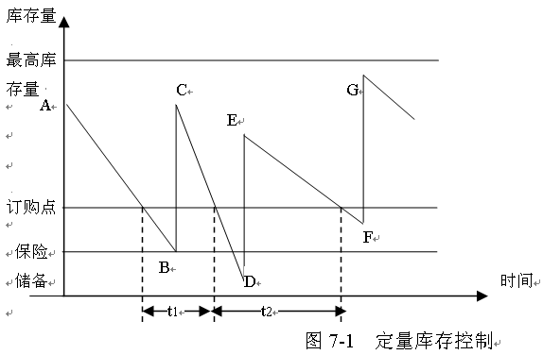

数

量

持有成本

最高库存量

订购点

安全库存量

时间

进货周期

交货期

定量库存控制系统

最高库存＝每日用量（订购间隔时间+平均订购时间）+安全库存；

EOQ（Economic Order Quantity），被称为经济订购批量，是侧重从企业本身经济效益来综合分析物料订购和库存保管费用的一种科学方法。

EOQ库存控制模型中的费用主要包括：存储费、订货费、购入费、缺货费；

（简单模型只考虑两类成本：即库存持有成本和订购成本，但两者随订购次数或订购规律的变化而呈反方向的变化；）

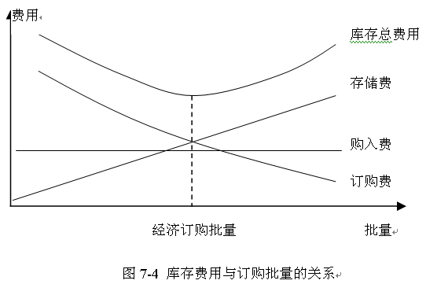

总成本

成

本

持有成本

最小总成本

订购成本

最佳订购量

订购量

总成本与订购量的关系

EOQ计算的假设条件：

* **库存需求速率是固定的，且在整个时间段内保持一致。**
* **订货提前期是固定的。**
* **单位产品的价格是固定的。**
* **存储成本以平均库存为计算依据。**
* **订购成本或生产准备成本固定。**
* **不允许发生缺货。**
* **所订产品瞬时到货。**

**年总成本＝年采购成本＋年订购成本＋年储存成本**



（TC表示年总成本； D 表示年需求量；C 表示单位产品的成本（即产品的价格）；Q 表示每次的订购批量（最佳订货批量即经济订货批量用Q*表示）；S 表示每次的生产准备成本或订购成本；H 表示单位产品的年平均储存成本）

**等式两端对Q求导数：**





**即计算公式为：**

**经济批量=**



某公司根据计划每年需要采购零件30000个。甲零件的单位购买价格是20元，每次订购成本是240元，每个零件每年的仓储保管成本为10元。计算，甲零件的经济订购批量，年总库存成本，每年的订货次数及平均订货间隔周期。

1.经济订购批量=  =1200（个）

2.年总库存成本=30000×20+30000÷1200×240+1200÷2×10=612000（元）

3.订货次数=30000÷1200=25（次）

4.平均订货间隔期=360÷25=14.6（天）

**定期库存控制法**

是以固定的检查和订购周期为基础的一种库存量控制方法。部分每日，部分每周，部分每月；

**订购批量和订购周期的确定**

**订购批量**＝平均每日需用量×（订购周期＋订购提前期）＋保险储备量—现有库存量—已订未交量

**订购周期：**从费用角度出发，如果要使总费用达到最小，可以采用经济订货周期的方法来确定订购周期，其公式是



T——经济订货周期；

S——单次订货费用；

C——单位商品年储存费用；

R——年库存商品需求量（销售量）。

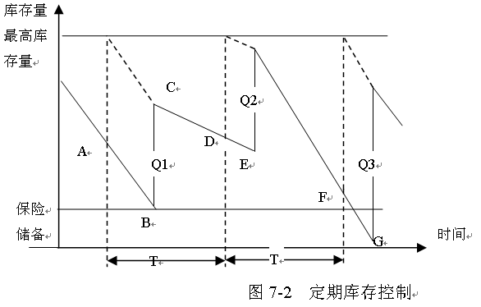

“牛鞭效应”(the Bullwhip Effect) ：越往供应链上游走，需求波动程度越大的现象 。